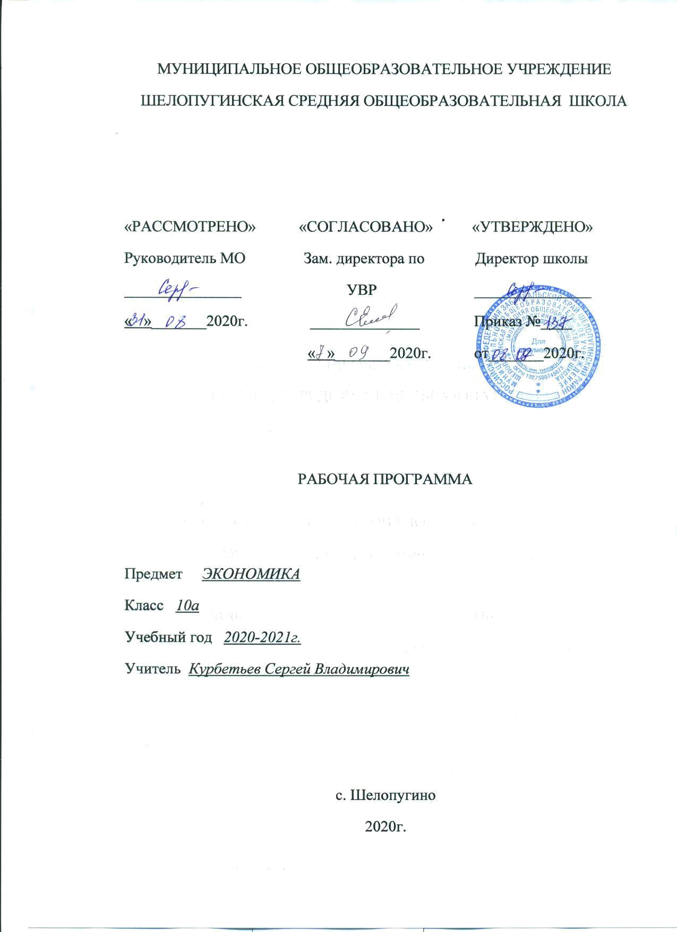

Пояснительная записка
Рабочая программа по экономике для 10 класса составлена на основе:
требований к результатам освоения ФГОС ООО,

- Федеральный Закон Об образовании в Российской Федерации (от 29.12.2012 №273ФЗ)
- Фундаментальное ядро содержания общего образования. Москва, Просвещение,2014г.
- Федеральный государственный образовательный стандарт основного общего образования, утвержденный приказом Министерства образования и науки РФ от 17 декабря 2010 года №1897 (в ред. Приказа Минобрнауки России от 29.12.2014 N 1644).
- Концепция долгосрочного социально-экономического развития Российской Федерации на период до 2020 года. Распоряжение Правительства Российской Федерации от 17.11.2008 №1662-р.
- Постановление Главного государственного санитарного врача РФ от 29.12.2010 №189 «Об утверждении СанПиН 2.4.2.2821-10 «Санитарно-эпидемиологические требования к условиям и организации обучения в общеобразовательных учреждениях» (с изменениями в СанПиН от 24.11.2015 года).
- ООП СОО МОУ Шелопугинская СОШ
- Примерные программы по учебным предметам (…10-11 классы: проект.-3-е изд. перераб.-М.: Просвещение, 2011 (Стандарты второго поколения);
- Учебный план МОУ Шелопугинская СОШ на 2020-2021 учебный год;
- Рекомендации по оснащению общеобразовательных учреждений учебным и учебно-лабораторным оборудованием, необходимым для реализации ФГОС основного общего образования, организации проектной деятельности, моделирования и технического творчества обучающихся (Рекомендации Министерства образования и науки РФ от 24.11.2011. №МД-1552/03).
- Локальный акт МОУ Шелопугинская СОШ о рабочей программе.
- Санитарно-эпидемиологические правила и нормативы СанПиН 2.4.2.2821-10«Санитарно-эпидемиологические требования к условиям и организации обучения в общеобразовательных учреждениях», зарегистрированные в Минюсте России 03 марта 2011г., регистрационный номер 19993 (с изменениями)

Базовый и углубл. уровни.-М.: Просвещение, 2017 и УМК Левицкого М.Л., Виленского В.М., Шейнина Э.Я.Экономика. 11 класс. Базовый и углублѐнный уровни-М.: Просвещение, 2017.
базовый учебник: Левицкий М.Л., Виленский В.М. Шейнин Э.Я. Экономика 10классБазовый и углубленный уровень, М. Просвешение 2019

1. Планируемые образовательные результаты освоения
Личностные результаты освоения экономики:
У обучающихся будет сформированы:
-гражданская позиция ученика как активного и ответственного члена общества;

-освоение гуманистических традиций и ценностей, уважение к личности правам и демократическим ценностям, закрепленным в Конституции РФ;

-ценностные ориентиры, основанные на идеях патриотизма, любви и уважения к Отечеству, необходимости поддержания гражданского мира и согласия;

-мировоззрение соответствующее современному уровню науки и общественной практики, понимание важности разнообразия собственной деятельности для достижения собственного личностного роста;

-осознание своей ответственности за страну перед нынешним и грядущим поколением

Предметные
Обучающиеся научатся:
-владеть базовым понятийным аппаратом экономических наук;
-анализировать информацию различных источников;

-использовать компьютерные технологии для передачи информации, презентации результатов познавательной и практической деятельности.
Метапредметные
Регулятивные УУД
Обучающиеся научатся:

сознательно организовывать и регулировать свою учебную и познавательную деятельность;

определять последовательность промежуточных целей с учетом конечного результата, составлять план исследовательских действий;

осуществлять контроль по результату и способу действия на уровне произвольного внимания:

вносить необходимые коррективы в способ действия как в конце действия , так и по способу реализации.
Познавательные УУД
Обучающиеся научатся:

-использовать современные источники информации , в том числе материалы на электронных носителях и ресурсов сети Интернет..

- проводить поиск основной и дополнительной информации в учебной и справочной литературе, обрабатывать информацию в соответствии с темой и познавательными заданиями :

- решать творческие задачи, представлять результаты своей деятельности в
различных формах ( эссе, сообщения, схемы ,таблицы презентации, проекты);
-определять понятия, создавать обобщения, устанавливать аналогии,

классифицировать ,самостоятельно выбирая основания и критерии для классификации;

устанавливать причинно- следственные связи ,строить логическое рассуждение умозаключение ( индуктивное, дедуктивное , по аналогии ) делать выводы ;

-делать вывод на основе критического анализа разных точек зрения ,подтверждать вывод собственной аргументацией или самостоятельно полученными данными;
Обучающиеся получат возможность научиться

  - самостоятельно осуществлять поиск необходимой информации для выполнения учебных заданий, используя , справочные материалы электронного учебника;

- уметь сравнивать , формулировать частные и общие выводы выявлять их сходство и различие:

-решать творческие задачи, представлять результаты своей деятельности в различных формах;
Коммуникативные УУД
Обучающиеся научатся:

-работать в группе, слушать партнеров, формулировать и аргументировать свое мнение

-корректно отстаивать свою точку зрения в процессе дискуссии, формировать готовность к сотрудничеству с учениками;

-работать индивидуально и в группе над проектом по изучаемой теме , находить общее решение , продуктивно разрешать конфликт на основе учета интересов и позиций участников.

2. Содержание курса

Тема 1 Объективные условия экономического развития.(13ч)

Понятие экономики. Экономика хозяйство. Экономика наука. Потребности и блага.

Экономические блага. Экономические ресурсы. Факторы производства. Главная проблема экономики.

Микроэкономика и макроэкономика Позитивная экономика. Нормативная экономика Основные проблемы экономики. Собственность сущность и формы.

Экономические системы. Типы экономических систем. Показатели экономических систем.

Тема 2. Рыночная экономическая система.(11 ч)

Рынок как экономический процесс. Субъекты рыночных отношений Функции рынка. Виды рынков.

Конкуренция и ее виды. Совершенная конкуренция. Несовершенная конкуренция.

Конкуренция и монополия. Олигополия.

Спрос. Закон спроса Величина спроса. Кривая спроса. Эластичность спроса. Факторы спроса. Предложение. Закон предложения. Кривая предложения.

Факторы влияющие на величину предложения Рыночное равновесие. Равновесная цена.

Экономический внутриклассовый проект . Закон спроса и предложения..

Исследование рынка недвижимости.

Тема3. Издержки производства. и реализации. Доход (6ч)

Издержки. Общие издержки Постоянные издержки. Переменные издержки.

Бухгалтерские издержки. Экономические издержки..

Доход, выручка , прибыль, Чистая прибыль Экономическая прибыль Бухгалтерская прибыль. Закон убывающей доходности.

Тема 4. Деньги и денежное предложение. (8ч)

Деньги и их функции. Формы денег. Наличные деньги Безналичные деньги. Электронные деньги. Денежные агрегаты. Денежный рынок. Законы денежного обращения. Инфляция виды инфляции

Тема 5. Рынок труда. Заработная плата. (7ч)

Рабочая сила. Занятость. Экономически активное население. Структура рабочей силы. Квалификация. Рынок рабочей силы. Спрос на рабочую силу. Номинальная заработная плата. Реальная заработная плата. Сдельная форма оплаты труда. Повременная оплата труда. Повременно- премиальная оплата труда. Сдельно – премиальная оплата труда.

Безработица Виды безработицы. Пособие по безработице. Производительность труда.

Тема 6.Предпринимательство в современной экономике. ( 7 ч)

Сущность предпринимательской деятельности. Организационно—правовые формы предпринимательства. Влияние конкуренции на деятельность предприятия.

Влияние конкуренции на деятельность предприятия.

Тема 7 Источники финансирования деятельности предприятий. ( 7 ч)

Собственные средства предприятия. Накопленная прибыль. Собственные источники.

Амортизация. Банковская система. Условия кредитования. Кредит. Виды кредита.

Центральный банк. Ценные бумаги. Рынок ценных бумаг. Фондовая биржа.

Тема 8.Экономика домашнего хозяйства. (8 ч)

Роль домашнего хозяйства в экономике страны. Уровень и качество жизни. Потребительские корзины и уровень жизни. Прожиточный минимум. Бюджет домашнего хозяйства.

Итоговое повторение.(3ч)

3. Тематическое планирование
Таблица №1
№ п/п | Тема раздела | Количество часов в рабочей программе
1 | Объективные условия  экономического развития | 12
2 | Рыночная экономическая  система | 10
3 | Издержки производства и  реализации. Доход | 6
4 | Деньги и денежное обращение | 8
5 | Рынок труда. Заработная плата | 7
6 | Предпринимательство в  современной экономике | 7
7 | Источники финансирования  деятельности предприятия | 7
8 | Экономика домашнего  хозяйства | 8
9 | Итоговое повторение | 3
Итого 68 часов

Тематическое планирование
Приложение
№ п/п | Тема
1 | Экономика и экономическая наука
2 | Экономика и экономическая наука
3 | Микроэкономика и макроэкономика.
4 | Микроэкономика и макроэкономика.
5 | Основные проблемы экономике.
6 | Основные проблемы экономике.
7 | Собственность: сущность и формы
8 | Собственность: сущность и формы
9 | Типы экономических систем.
10 | Типы экономических систем.
11 | Повторительно-обобщающий урок
12 | Повторительно-обобщающий урок
13 | Повторительно-обобщающий урок
14 | Рынок как экономический процесс.
15 | Рынок как экономический процесс.
16 | Конкуренция и ее виды
17 | Конкуренция и ее виды
18 | Спрос. Закон спроса.
19 | Предложения. Закон предложеня.
20 | Издержки производства и реализации.
21 | Издержки производства и реализации.
22 | Общий доход
23 | Общий доход
24 | Общий доход
25 | Прибыль
26 | Прибыль
27 | Повторительно-обобщающий урок
28 | Повторительно-обобщающий урок
29 | Деньги и их функции
30 | Деньги и их функции
31 | Денежный рынок
32 | Денежный рынок
33 | Законы денежного обращения
34 | Законы денежного обращения
35 | Инфляция
36 | Инфляция
37 | Рынок труда
38 | Рынок труда
39 | Заработанная плата
40 | Занятость и безработица
41 | Занятость и безработица
42 | Производительность труда
43 | Производительность труда
44 | Сущность предпринимательской деятельности
45 | Сущность предпринимательской деятельности
46 | Формы предпринимательства
47 | Формы предпринимательства
48 | Влияние конкуренции
49 | Влияние конкуренции
50 | Повторительно-обобщающий урок
51 | Собственные источники
52 | Собственные источники
53 | Банковская система
54 | Банковская система
55 | Рынок ценных бумаг
56 | Рынок ценных бумаг
57 | Повторительно-обобщающий урок
58 | Роль домашнего хозяйства в экономике страны
59 | Роль домашнего хозяйства в экономике страны
60 | Уровень и качество жизни
61 | Уровень и качество жизни
62 | Бюджет домашнего хозяйства
63 | Бюджет домашнего хозяйства
64 | Повторительно-обобщающий урок
65 | Повторительно-обобщающий урок
66 | Итоговое повторение
67 | Итоговое повторение
68 | Итоговое повторение

